|  |
| --- |
| 《提出先》  社会福祉法人 愛知県社会福祉協議会  地域福祉部　行  メール　chiiki@aichi-fukushi.or.jp  ＦＡＸ　０５２－２１２－５５０３ |

追加・変更用

子ども食堂　情報提供用紙

★記入者情報

|  |  |
| --- | --- |
| 記入者氏名 |  |
| 電話番号 |  |
| メールアドレス |  |
| 希望する連絡方法〔任意〕  （内容確認のためご連絡することがあります。ご希望の連絡方法、時間帯があれば記入してください。） |  |
| 関係資料の送付先 | 〒 |

★子ども食堂の情報

|  |  |
| --- | --- |
| 子ども食堂の名称 |  |
| 所在地 |  |
| 所在地の小学校区 |  |
| 電話番号 |  |
| メールアドレス |  |
| 開催日時 |  |
| 対象者・料金 |  |
| その他の活動  （フードパントリー、お弁当配布、学習支援等） |  |
| ホームページ  （Facebook、インスタグラムなどのSNS） |  |
| 運営主体（この情報はマップに掲載しません。） |  |
| 開設年月日（この情報はマップに掲載しません。） |  |
| マップへの掲載可否（チェックしてください。） | 🞎可　　　　　　　　🞎否 |

○記入する内容は、別紙〈記載例〉を参考にしてください。

○記入いただいた情報は、子ども食堂マップ作成のための原稿（マップへの掲載を希望する場合のみ）

　及び県内の子ども食堂の把握のために活用します。提出前に数字等の誤りがないか今一度ご確認下

　さい。

ご記入は以上です。ご協力ありがとうございました。

〈記載例〉

別　紙

★記入者情報

|  |  |
| --- | --- |
| 記入者氏名 | 愛知　太郎 |
| 電話番号 | 012-34-5678 |
| メールアドレス | abc@123de.ne.jp |
| 希望する連絡方法〔任意〕  （内容確認のためご連絡することがあります。ご希望の連絡方法、時間帯があれば記入してください。） | メール（日中は仕事をしているため電話には出られないことが多い。） |
| 関係資料の送付先 | 〒123-456  尾張市三河町1-23あいちビル102 |

★子ども食堂の情報

|  |  |
| --- | --- |
| 名称 | あいち食堂 |
| 所在地 | 尾張市三河町1-25　あいち公民館 |
| 所在地の小学校区 | 尾張小学校 |
| 電話番号 | 012-21-4321 |
| メールアドレス | def@456gh.ne.jp |
| 開催日時 | 毎月第3土曜日 |
| 対象者・料金 | 対象：中学生以下　料金：300円 |
| その他の活動  （フードパントリー、お弁当配布、学習支援等） | フードパントリー |
| ホームページの有無  （Facebook、インスタグラムなどのSNS） | インスタグラム　abc_06r  ホームページ　　https://www.owari.jp/ |
| 運営主体（この情報はマップに掲載しません。） | 社会福祉法人あいち |
| 開設年月日（この情報はマップに掲載しません。） | 2024年4月1日 |
| マップへの掲載可否（チェックしてください。） | 🗹可　　　　　　　　🞎否 |

○昨年度の例（抜粋）

最新のマップは、愛知県社会福祉協議会のホームページで公開しています。

所在地

開催日時

名称

連絡先

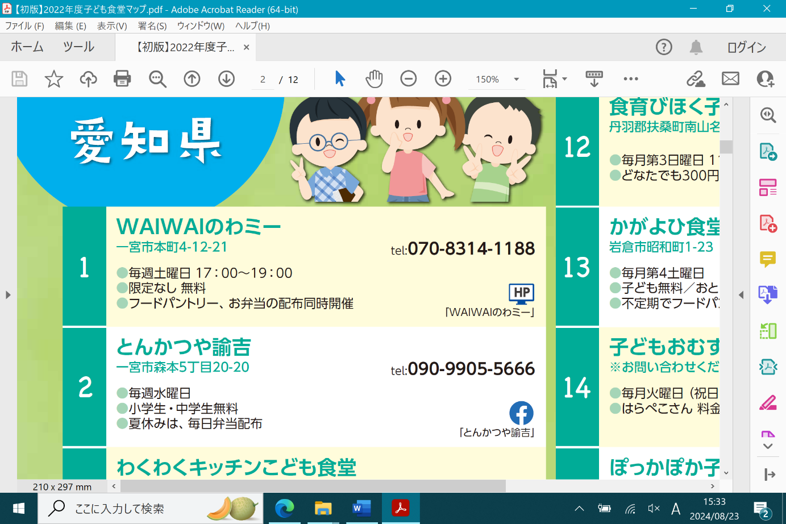

ホームページ等の有無

対象者・料金

その他の活動